Mr.sc. A. Stošić, dr.med; MT; spec. ortoped; sportski liječnik; licencirani manualni terapeut:
MOGUĆNOSTI MANUALNE MEDICINE
SLABINSKO-ZDJELIČNE REGIJE
(U ŠPORTAŠA) (+ radionica)

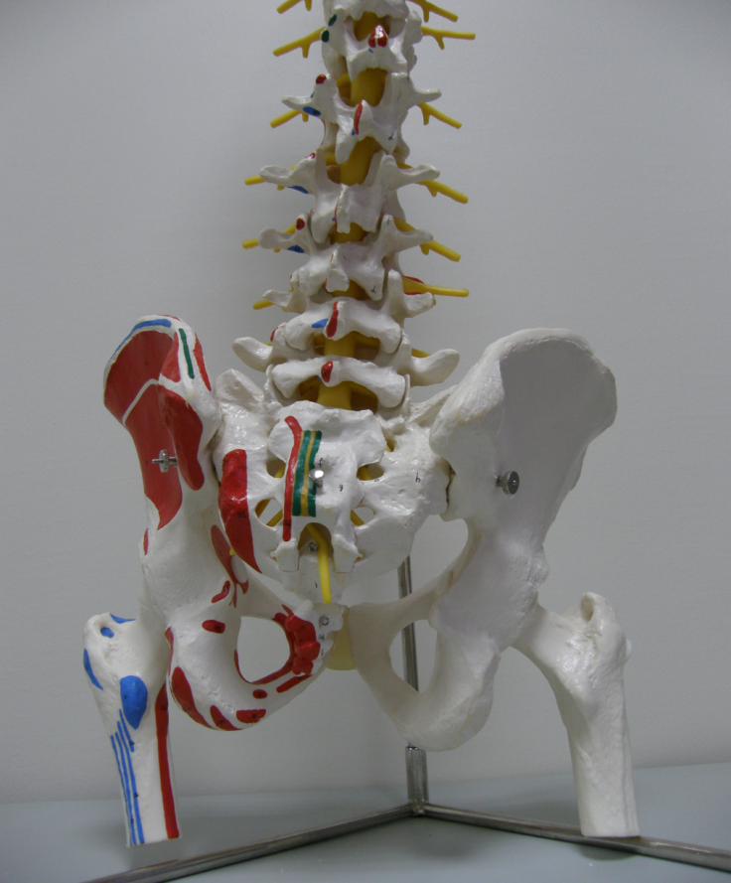
Dif. ? dg.

KUK

S/I
ZGLOB
KRALJEŽNICA
- / +
IRITACIJA ŽIVCA

MANUALNA MEDICINA: PREDSTAVLJA NAČIN DIJAGNOSTIKE I LIJEČENJA
/‘samo’ liječenje = TERAPIJA!/ (REVERZIBILNIH) FUNKCIJSKIH SMETNJI LOKOMOTORNOG SUSTAVA (= arthroneuromuskularnog) POSEBNIM (NE/SPECIFIČNIM) MANUALNIM TEHNIKAMA.

TEHNIKE MANUALNE TERAPIJE:
- t. mekih tkiva (kože, veziva, ...)
- t. mišićne relaksacije (PIR, inhibicijske t. po trigger točkama)
- t. specifične mobilizacije (pasivna, aktivna, automobilizacija + NDS*)
- manipulacijske t. (= mobilizacija impulsom / thrust )

CILJEVI PREDAVANJA:
1. DIFERENCIJALNA Dg. ( zglob kuka / sakroilijakalni zglob / kralježnica s / bez
iritacije živca)
- Sy. tzv. prijelaznog prsno - slabinskog segmenta (R. Maigne) - (još) jedan od
mogućih uzroka križobolje!
- Najčešće SLABINSKO-ZDJELIČNE ŠPORTSKE TRAUME (mišićne ozljede)
- TRIGGER POINTS (= točke ‘okidači’) slabinsko-zdjelične regije
2. TERAPIJA:
- TEHNIKE MEKIH TKIVA slabinsko-zdjelične regije
- MOBILIZACIJSKE i MANIPULACIJSKE TEHNIKE SLABINSKE REGIJE, S/I
zgloba i KUKA
DIFERENCIJALNA Dg. ( zgloba kuka / sakroilijakalnog zgloba / kralježnice s / bez
iritacije živca) trebala bi voditi računa o tome koja/e je/su
struktura/e zahvaćena/e:

1. Mehanički uzroci kronične KRIŽOBOLJE:
- diskogena / radikularna (≈ 3,7-5,1% !)
- fasetna (mali zglobovi)
- spondilolisteza / nestabilnost!
- sakroilijačna
- mišićna (spazam; ozljeda)
- fascijalna
- mio-fascijalna (meko-tkivna ozljeda)
- nakon ozljeda (kostolomi, rupture mekih tkiva)
- stenoza spinalnog kanala i/ili lateralnog recesusa
- arahnoiditis, uključiv postkirurške ožiljke
- (posturalna, ukoliko već ranije nije odgovarajuće tretirana: neki športovi /
aktivnosti više)
- …)
2. NEmehanički uzroci kronične KRIŽOBOLJE:
- neurološki sy. (myelopathia, neuropathia, myopathia, dystonia)
- sustavni poremećaji (prim./sek. npl; infekcija; upalne spondiloartropatije;
metaboličke koštane bolesti uključiv osteoporozu; vaskularni poremećaji)
- referirana bol (gastrointestinalni poremećaji; genitourinarni p;
ginekološki p; aneurizma trbušne aorte; …)
3. PSIHOSOCIJALNI ČIMBENICI od utjecaja na kr. križobolju:
- kompenzacijska ozljeda
- somatski bolni poremećaj
- psihijatrijski sy. (i tzv. histerična bol)
- nasilne veze
- traženje lijekova
- traženje nesposobnosti, bolovanja, pošteda, ‘alibi’ ozljede u športu

- kronična križobolja ‘orkestrirana’ psihogeno, biciklička (Wadell)
ili čak
- bihevioralna /‘bioenergetsko polje’/, triciklička (R. Maigne); …

U predavanju se spominju i kontraindikacije / opasnosti u dif. dg. odnosno tzv.
CRVENE ZASTAVE:
- bol nesmanjena u mirovanju ili posturalnom promjenom
- nepromijenjena bol nakon 2- 4 tjedna liječenja
- bolni obrazac tzv. sjedenja za stolom i pisanja
- bol tipa kolika / povezana s visceralnim funkcijama
- poznata ili ranija neoplazma
- vrućica ili status imunosupresije
- visoki rizik kostoloma
- udružena sa slabošću, umorom i ↓ tjelesne težine
- progresivna neurološka slabost
- npr. Sy. Caudae equinae => op. > 24h!
- disfunkcija crijeva ili mokraćnog mjehura
- jaka jutarnja ukočenost kao primarna smetnja
- nemogućnost hoda i samostalne skrbi
- (noćna bol! Izrazito znojenje) ...

U predavanju i naročito radionici prikazuje se Evjenth-ova / KE metoda dif. dg.
što se temelji na pretpostavci da pacijent dolazi radi boli!
Dif. dg. se izvodi (bez upitnika koje antalgične osobe obično moraju ispunjavati 20-30 min!) na praktičnom utvrđivanju mjesta boli, odnosno organske strukture pogođene bolom uz pomoć oponašanja pokreta što uzrokuje / smanjuje tu bol i potvrđivanju te boli ili testovima provokacije - izazivanja / pojačanja boli
(tzv. Provocation tests) ili testovima ublažavanja boli (tzv. Alleviation tests).

U svijetu je objavljeno na desetke raznih postupnika / algoritama liječenja križobolje od kojih se nijedan nije pokazao toliko učinkovitiji od drugih, a unatoč primjeni istih križobolja i dalje ostaje dijagnoza radi koje radnici imaju najveći apsentizam s posla (i u športu* /*osim ozljeda/).
Stoga će uslijediti prikaz kompletne metodologije kliničkog pregleda manualnog terapeuta i neki uobičajeni testovi brze i precizne dijagnostike bolne/ih struktura predmetnih regija (slabinska kralježnica / S/I zglob / kuk) kao i način (brze) terapije odgovarajućim manualnim zahvatima - sve to u interakciji sa sudionicima radionice i njihovim željama i zahtjevima, a u skladu s predviđenim vremenom.
Osim navedenog, a sukladno interesu sudionika radionice i predviđenog vremena pokazat će se i brza, učinkovita i za pacijente ugodna (originalna) metodologija autora u diferencijalnoj dijagnostici i sukladno istoj odmah primijenjeno liječenje manualnim zahvatima slabinske regije, S/I zglobova i zglobova kuka.

